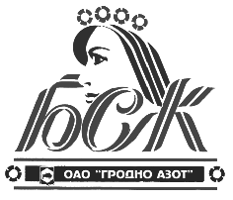
ПО ОО «Белорусский союз женщин» приглашаем поучаствовать в розыгрыше бесплатных курсов и курсов с 50% скидкой в КЛУБЕ ментальной арифметики «Абакус» для детей из многодетных семей

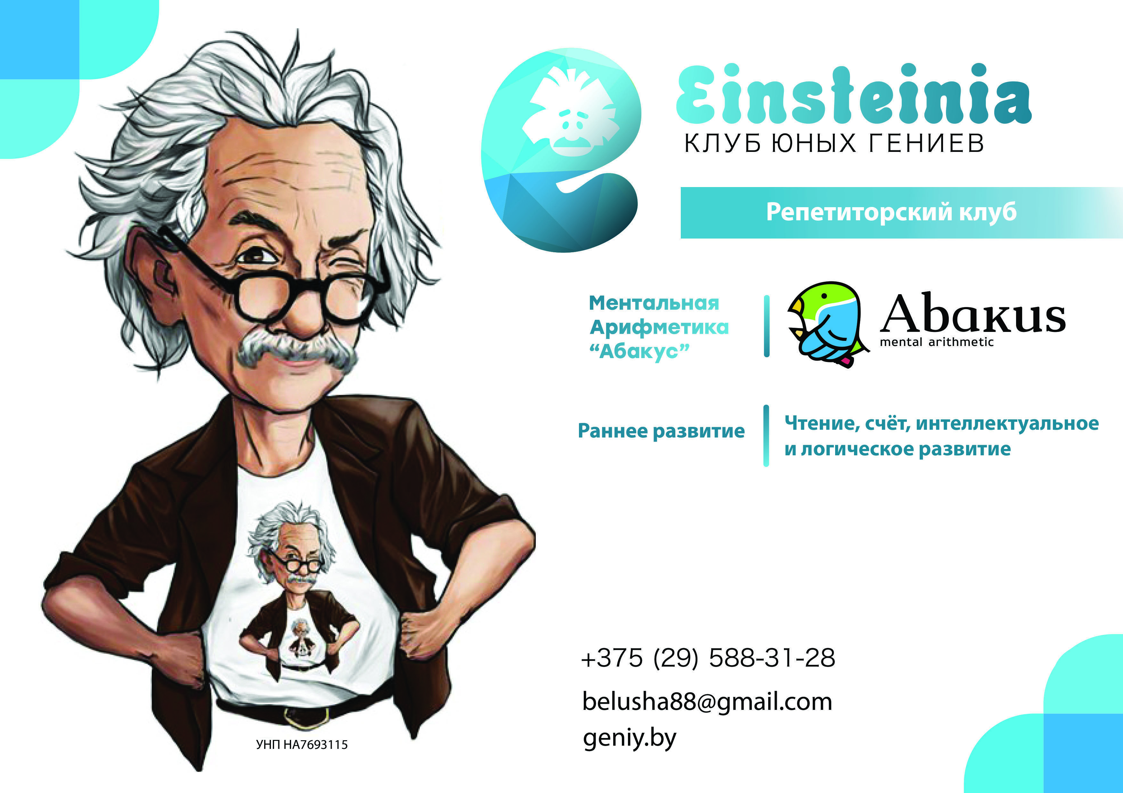
Разыгрывается бесплатный курс «Ментальная арифметика»-арифметический счет в уме

Разыгрывается курс «Раннее развитие» - подготовка детей к школе.
Возраст детей из многодетных семей— от 4 до 16 лет.
Розыгрыш состоится в вашем присутствии на концерте, посвященном Дню матери 14.10.2019 в актовом зале заводоуправления.

Запись с 07.10.19 по 11.10.2019по телефону 42- 63 Котович Екатерина

Почему это так важно
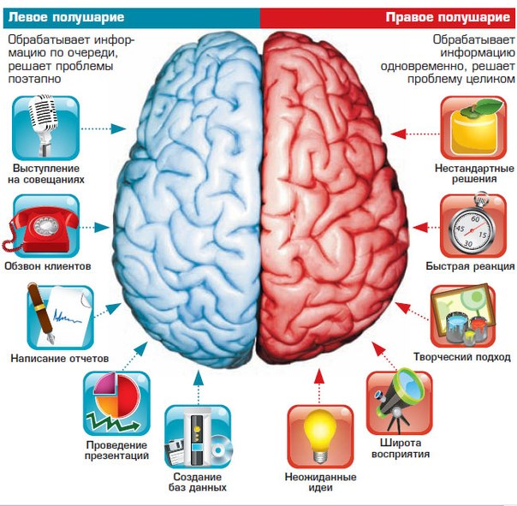
По статистике, около 95% населения планеты эффективно задействуют лишь одно полушарие мозга (правши — левое, левши — правое). И лишь у 5% людей одинаково эффективно работают оба полушария — как правило, именно такие личности обладают уникальными способностями и талантами. Школа гениев ставит перед собой цель увеличить число таких людей
Многие считают, что гениальность — это исключительно врожденная черта, дар природы, удачное сочетание генов. Но это не всегда так: если ребенок в течение хотя бы года выполняет упражнения, которые задействуют оба полушария, то в будущем мозг работает эффективнее. Это сродни тому, как научиться ходить на двух ногах: стоит один раз научиться, как ты начинаешь это делать машинально.

